[704. 二分查找](https://leetcode.cn/problems/binary-search/).

给定一个 n 个元素有序的（升序）整型数组 nums 和一个目标值 target  ，写一个函数搜索 nums 中的 target，如果目标值存在返回下标，否则返回 -1。

**示例 1:**

输入: nums = [-1,0,3,5,9,12], target = 9

输出: 4

解释: 9 出现在 nums 中并且下标为 4

**示例 2:**

输入: nums = [-1,0,3,5,9,12], target = 2

输出: -1

解释: 2 不存在 nums 中因此返回 -1

**提示：**

你可以假设 你可以假设 nums 中的所有元素是不重复的。

n 将在 [1, 10000]之间。

nums 的每个元素都将在 [-9999, 9999]之间。

分析：（这里参考代码随想录的）这道题⽬的前提是数组为有序数组，同时题⽬还强调数组中⽆重复元素，因为⼀旦有重复元素，使⽤⼆分查找法返

回的元素下标可能不是唯⼀的，这些都是使⽤⼆分法的前提条件，当⼤家看到题⽬描述满⾜如上条件的时候，可要想⼀想是不是可以⽤⼆分法了。

⼆分查找涉及的很多的边界条件，逻辑⽐较简单，但就是写不好。例如到底是 while(left < right) 还是while(left <= right) ，到底是 right = middle 呢，还是要 right = middle - 1 呢？

⼤家写⼆分法经常写乱，主要是因为对区间的定义没有想清楚，区间的定义就是不变量。要在⼆分查找的过程中，保持不变量，就是在while寻找中每⼀次边界的处理都要坚持根据区间的定义来操作，这就是循环不变量规则。写⼆分法，区间的定义⼀般为两种，左闭右闭即[left, right]，或者左闭右开即[left, right)。

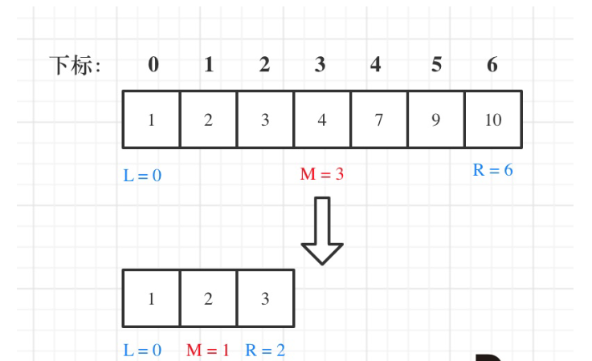

代码如下：

class Solution {

public:

    int search(vector<int>& nums, int target) {

    int  left=0;//定义左区间

    int right=nums.size()-1;//左闭右闭，所以右区间为nums的size即地址最后的的下一位减1

    while(left<=right)//遍历

    {

        int middle=left+(right-left)/2;//取中间

        if(nums[middle]>target)//取中间值右边空间

        {

            right=middle-1;

        }

        else if(nums[middle]<target)

        {

            left=middle+1;

        }

        else

        {

            return middle;

        }

    }

    return -1;

    }

};

[69. x 的平方根](https://leetcode.cn/problems/sqrtx/)

简单

相关标签

相关企业

提示

给你一个非负整数 x ，计算并返回 x 的 **算术平方根** 。

由于返回类型是整数，结果只保留 **整数部分** ，小数部分将被 **舍去 。**

**注意：**不允许使用任何内置指数函数和算符，例如 pow(x, 0.5) 或者 x ** 0.5 。

**示例 1：**

**输入：**x = 4**输出：**2

**示例 2：**

**输入：**x = 8**输出：**2**解释：**8 的算术平方根是 2.82842..., 由于返回类型是整数，小数部分将被舍去。

分析：二分法；